Název školy | Základní škola Pomezí, okres Svitavy
Autor | Jiří Svoboda
Název materiálu | VY_52_INOVACE_1504_O.r.n.kladce
Téma | Ověření rovnováhy na kladce
Číslo projektu | CZ.1.07/1.4.00/21.3496
Ročník | 7.
Anotace | Formát : Dokument MS Word  Výukový materiál slouží k provedení laboratorní práce na téma " Ověření rovnováhy na kladce ".  Pracovní list umožňuje samostatnou tvořivou, ale i skupinovou práci žáků. Názorným zpracováním motivuje žáky ke splnění laboratorní práce a tím i k procvičení probraného učiva fyziky 7. ročníku.  Poznatky z ověřování : obrazový materiál žákům velmi pomáhá ke správnému provedení práce  Způsob použití : datový projektor a osobní počítač nebo v tištěné podobě - pracovní listy  Zařazení : Základní vzdělávání druhý stupeň » Člověk a příroda - fyzika  Šablona EU peníze školám ZŠ » Šablona V/2
Datum vytvoření | 4. 1. 2012
Datum ověření | 12. 1 2012


LABORATORNÍ PRÁCE
NÁZEV : Ověření rovnováhy na kladce
JMÉNO : DATUM :
………………………………………………………………………………………………………………………………………………………………………..
POMŮCKY : kladka pevná, volná, kladkostroj, stojan s čepem, provázek, sada
závaží

PŘÍPRAVA : Zopakuj si znalosti o pevné, volné kladce a o kladkostroji.
ŘEŠENÍ :
m (kg ) | Fg = m . g ( N ) | F1 ( N )
0,1
0,2
0,3
0,4
- Připrav si pevnou kladku dle obr. 1 , zavěs na ni provázek a na jeden konec provázku zavěs postupně závaží 100g, 200g, 300g a 400g. Na druhém konci připevni siloměr. Měř a zapisuj síly potřebné k vytvoření rovnováhy do tabulky 1. Tab.1
100g = 0,1 kg
g = 10

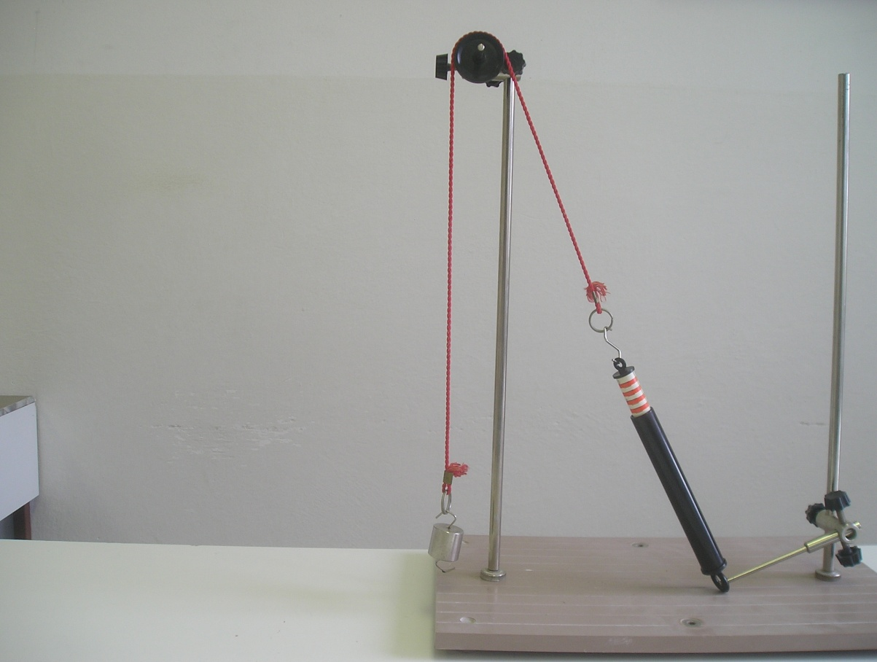
Obr. 1

m (kg ) | Fg = m . g ( N ) | F2 ( N )
0,1
0,2
0,3
0,4
- Připrav si volnou kladku dle obr. 2 , zavěs ji na provázek a na háček volné kladky postupně umisťuj závaží 100g, 200g, 300g a 400g. Na druhém konci připevni siloměr. Měř a zapisuj síly potřebné k vytvoření rovnováhy do tabulky 2. Tab. 2
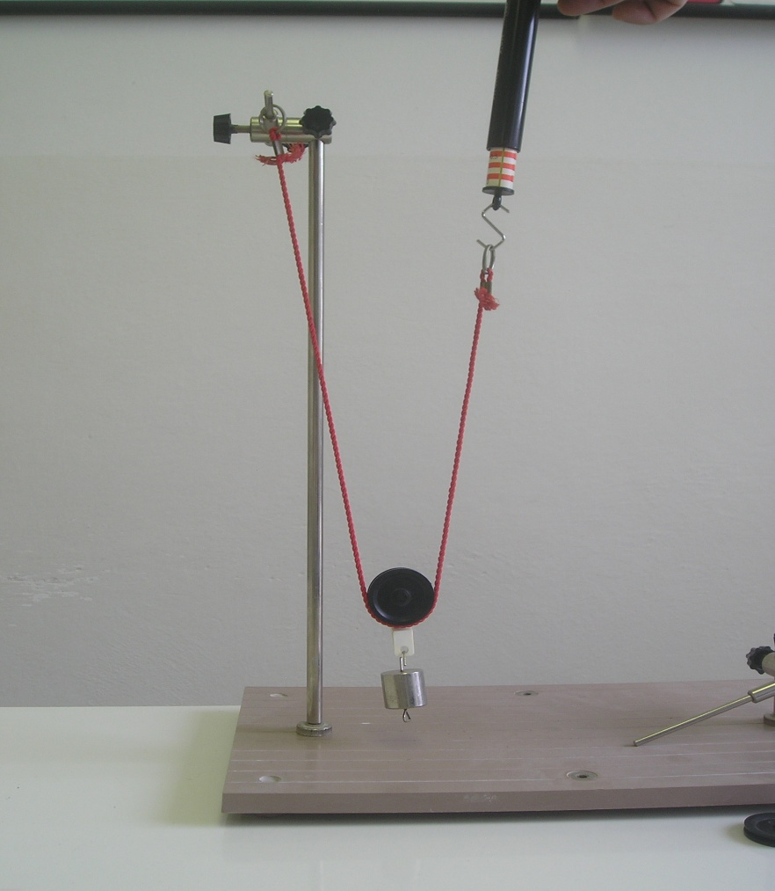
Obr. 2

- Nyní porovnej síly F₁ působící u pevné kladky a síly F₂ u volné kladky.

m (kg ) | Fg = m . g ( N ) | F ( N )
0,1
0,4
- Sestav kladkostroj a zjisti, jaké na něm působí síly. Měření zaznamenej do tabulky 3. Viz obr. 3 Tab.3

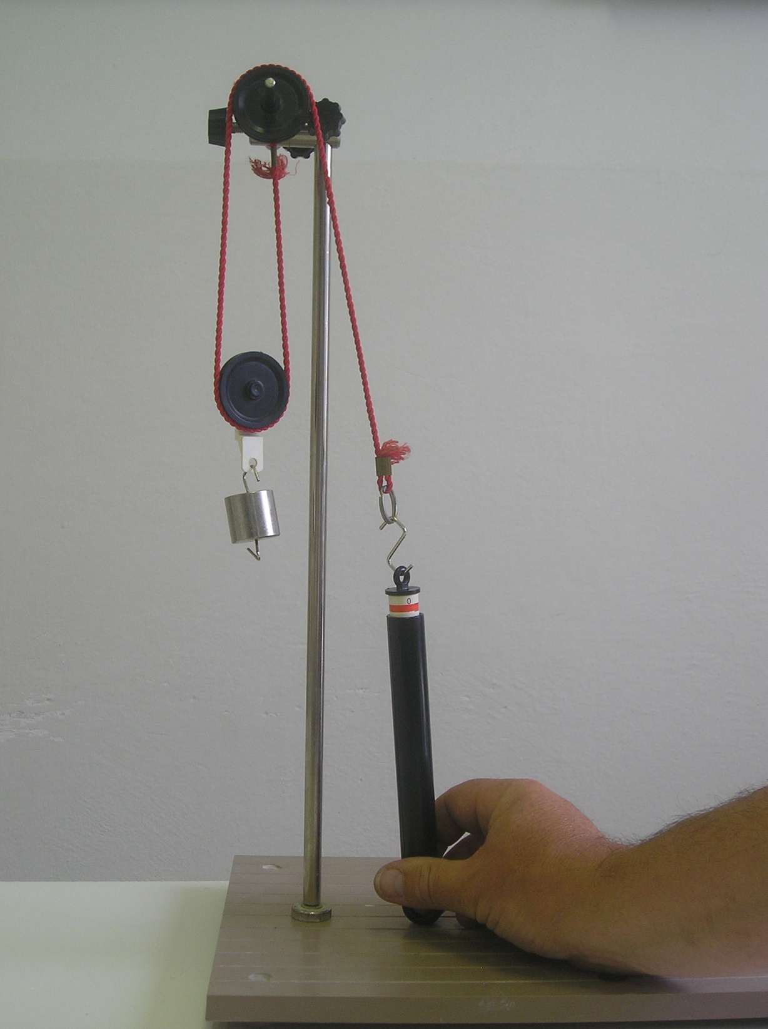
Obr. 3

- Naměřené výsledky porovnej a závěry zaznamenej do závěru.

ZÁVĚR :

CITACE :
Použité obrazové materiály a fotografie jsou vlastním dílem autora.

